Universidade Federal de Pernambuco

Graduação em Ciência da Computação

Centro de Informática

Modelo de Percepção de Agentes Baseados no Sistema de Emoções
Trabalho de Graduação

Aluna: Nancy de Lyra Lino (nll@cin.ufpe.br)
Orientadora: Patrícia Tedesco (pcart@cin.ufpe.br)

Recife, 05 de outubro de 2006

Universidade Federal de Pernambuco

Graduação em Ciência da Computação

Centro de Informática

Modelo de Percepção de Agentes Baseados no Sistema de Emoções
Trabalho de Graduação

Monografia apresentada no Curso de Ciência da Computação da Universidade Federal de Pernambuco como requisito parcial para a obtenção do título Bacharel em Ciência da Computação
Orientadora: Patrícia Tedesco (pcart@cin.ufpe.br)

Recife, 05 de outubro de 2006
Sumário

1. Introdução 7
2. Emoção como Informação 8
2.1 Identificando estados emocionais 11
2.2 Emoções cognitivas e físicas 14
2.3 Emoção X Percepção 18
3. Agentes Inteligentes 21
3.1. Definição 21
3.2. Agentes Reativos 22
3.3. Agentes Cognitivos 23
4. Atores Sintéticos 25
4.1. Definição 25
4.2. Emoções em Agentes Inteligentes 26
5. Modelo proposto 30
5.1 Construção do Modelo 32
5.1.1. Sensores (Receptores) 32
5.1.2. Emoções 33
5.1.3. Mente 33
5.1.4. Ações Candidatas 34
5.1.5. Traços de Personalidade 35
5.1.6. Efetuadores 35
5.1.2. Cenário Ilustrativo 35
6. Cenários Implementados 38
6.1. Primeiro Cenário 38
6.2. Segundo Cenário 40
7. Conclusão e Trabalhos Futuros 42
Referencias Bibliográficas 43

Índice de figuras

Figura 1 Evolução do cérebro, segundo Goleman 9
Figura 2. Região associada às emoções sociais 9
Figura 3.Perguntas freqüentes no estudo das emoções 11
Figura 4. Agente Inteligente esboçando padrões faciais para expressar emoções 12
Figura 5. Funcionamento alto nível de reconhecimento de padrões 13
Figura 6. Ciclo estímulo-respota segundo Teoria de James 15
Figura 7. Ciclo estímulo-respota segundo Teoria de Cannon-Bard 16
Figura 8. Participante realizando pesquisa de Proffit e colaboradores 19
Figura 9. Tarefa de reconstrução visual 19
Figura 10. Arquitetura genérica de Agente Inteligente 22
Figura 11. Arquitetura genérica de Agente Reativo 23
Figura 12. Arquitetura genérica de Agente Cognitivo 24
Figura 13. Arquitetura genérica de Ator Sintético 26
Figura 14. Exemplo de instanciação do modelo OCC 28
Figura 15. Agentes Inteligentes esboçando emoções (Felicidade, nervosismo e tensão, respectivamente) 29
Figura 16. Arquitetura alto nível do modelo proposto 32
Figura 17. Estrutura contendo o Receptor 33
Figura 18. Estrutura contendo as Emoções 33
Figura 19. Estrutura contendo a Mente 34
Figura 20. Estrutura contendo Ações Candidatas, Traços de Personalidade e Efetuadores 34
Figura 21. Instanciação do Modelo com um Cenário Ilustrativo 35
Figura 22. Tela inicial, sem valores setados 38
Figura 23. Valores escolhidos pelo usuário 39
Figura 24. Ilustração dos resultados simulados 39
Figura 25. Estado inicial, exibindo o agente, três obstáculo e a linha vertical de chegada 40
Figura 26. Comportamento de um ator persistente e feliz 41
Figura 27. Comportamento de um ator não persistente e triste 41

Índice de Quadros e Tabelas

Tabela 1 Base de Dados da Web of Science 10
Quadro 1. Contribuições das disciplinas para o estudo da mente humana 11
Quadro 2. Relação entre Emoções, Freqüência Cardíaca (FC) e Pressão Arterial (PA) 12
Quadro 3. Famílias de emoções 13
Quadro 4. Características e comportamentos comuns relativos aos estado emocional.. 14
Quadro 5 Camadas que representam a experiência emocional 16
Quadro 6. Influências na percepção 31

Agradecimentos

Agradeço primeiramente à minha mãe Iracema Lyra, por todo seu amor e pela boa formação que tive, e todos os familiares que compreenderam minha ausência nos eventos familiares no decorrer dessa minha jornada na graduação.
À minha orientadora Patrícia, pela amizade ímpar, compreensão, apoio e orientação, sem os quais eu não teria realizado este trabalho.
Agradeço a todo o pessoal do SmartSim, projeto pelo qual surgiu a idéia deste trabalho, em particular a Danielle Rousy , por sua ajuda imprescindível e compartilhamento gratuito de conhecimento, além de claro, sua amizade, prestatividade e bom humor.
Gostaria de agradecer ao Centro de Informática e à UFPE (professores e funcionários) contribuírem pela minha formação profissional, dispondo de suas tarefas em muitas ocasiões para ajudar-me em alguma ocasião, e aos grandes amigos que lá dentro pude conhecer, são eles: Pedro Osandy, Felipe Batista, Emanoel Manasses, Nicole Sultanum (a menina dos docinhos), João Augusto, Thierry Araújo, (o empresário), Allan (o magnata), Marcelo Guedes, O grupo (Diana Rúbia, Renata Alchorne, Patrícia Arruda, Pedro Leite, Thiago Fernandes, Sylvinha e Beta), Roberto Cássio (Papa), Rosa, Mamis (Ana Abreu) e toda a sua prole.
Não posso deixar de agradecer o apoio de toda minha turma de fisioterapia (UFPE 2003.1), bem como aos professores e chefes do departamento, além dos residentes do Hospital das Clínicas, pela condução de meus primeiros passos acadêmicos, em especial ao admirável professor, orientador e amigo Paulo Padovan.
Gostaria de agradecer também a equipe Samsung, além de toda equipe de monitores de Lógica para Computação, pela convivência pacífica e harmoniosa.

Introdução
O presente trabalho apresenta o estudo de um modelo de percepção para agentes inteligentes emocionais, conhecidos na Inteligência Artificial por Atores Sintéticos, quando Agentes Inteligentes apresentam, além das emoções, outras características que lhe conferem credibilidade, tais como personalidade e objetivos.
Fenômeno psicológico de grande importância para o homem, as emoções vêm tornando-se fator primordial de pesquisa para a Ciência da Computação, quando esta deseja ilustrar e estudar o comportamento humano simulado por uma máquina. Por conseguinte, fatores que se relacionam a elas, como percepção, raciocínio e ação vêm merecendo atenção especial e uma investigação literária aprofundada nas ciências correlatas, também cognitivas, como Neurociência e Psicologia.
Com uma maior ênfase às rotinas de sensoriamento, este trabalho, mostra a influência das emoções na percepção, ou seja, na capacidade seletiva de filtrar as informações do ambiente, dado que o ator sintético apresenta-se em determinado estado emocional.
Assim, foi formulado e proposto um modelo de Atores Sintéticos que considera além do evidente comportamento subseqüente à percepção, onde as emoções são esboçadas pela concretização ou não dos objetivos, a influencia na seleção dos dados recolhidos do mundo e que são determinantes para a ação posteriormente executada, em tomadas de decisão.
Este trabalho encontra-se organizado em 7 capítulos. O capítulo (2) define conceitualmente emoção, considerando-a como informação relevante aos processos de escolhas de ação. Posteriormente, no capítulo (3) é mostrado como a Inteligência Artificial constrói seus agentes, o que dá embasamento para estender esses conceitos e utilizá-los em Atores Sintéticos, exibidos no capítulo (4). Após exposição desses pontos e a evidente necessidade de reformulação nos modelos arquiteturais vigentes, é proposto no capítulo (5) um modelo de percepção, implementado em dois cenários para demonstração do comportamento no capítulo (6). Trabalhos futuros e conclusões serão discutidos no capítulo (7).

Emoção como Informação
Embora não seja consensual a definição de emoção, elas podem ser consideradas pela maioria dos pesquisadores e especialistas, como informações que seres biológicos (humanos ou não) são capazes de sentir nas situações que vivenciam [PLUTCHIK 2001]. Por exemplo, medo é uma informação de que há risco, ameaça ou perigo direto para o próprio ser ou de seus interesses. Dentro das mais de 90 definições para o termo, é normal fazer a distinção entre emoção e estado de espírito (humor), sendo as emoções consideradas transientes e relacionadas com eventos ou situações específicas, ao passo que os estados de espírito são mais prolongados no tempo [LONDON 1997, SCHERER 2001]. No entanto, não é clara a fronteira entre estas duas noções, nem sequer se são, ou não, diferentes interpretações do mesmo fenômeno [MORGADO 2006].
O comportamento do ser humano não inclui somente ser inteligente, mas também ser emocional. Assim sendo, a emoção deve ser considerada como um fator importante quando nós tentamos simular como uma pessoa reagirá em determinadas situações. Elas desempenham um papel importante em tomadas de decisão, e assim devem ser encaixadas dentro do processo do raciocínio quando nós tentamos modelar reações humanas, particularmente quando estas reações podem afetar o comportamento de outras pessoas como, por exemplo, dentro das equipes do trabalho, em atividades do treinamento, de instrução, e outras [MIRANDA & ALDEA 2004].
Para entender a ligação entre emoção e cognição, Goleman [GOLEMAN 2001] em seu artigo Emotional intelligence, mostra como o cérebro foi desenvolvido (Figura 1). De acordo com ele, a região mais primitiva do cérebro é o tálamo, região responsável nos répteis pelo funcionamento de bases vitais, como respiração e reações reflexas. Ao redor do tálamo, encontra-se o bulbo olfátorio onde, segundo ele, está a raiz da vida emocional através dos cheiros. Nos primeiros mamíferos, novas camadas de células nervosas foram adicionadas ao tálamo. Posteriormente, mamíferos mais evoluídos desenvolveram estruturas que formam o Sistema Límbico. Este sistema vinculou as emoções primitivas ao cérebro, que por sua vez é responsável por delegar ações cognitivas.
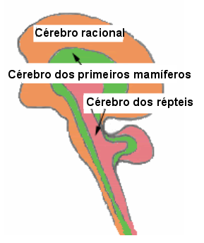
Figura 1 Evolução do cérebro, segundo Goleman
É importante enfatizar que as emoções humanas mais complexas, como as sociais por exemplo, culpa, empatia, etc., estão associadas à região do cérebro (Figura 2) que também é responsável pelo planejamento e decisões de ação, o lobo pré-frontal do córtex cerebral [PHILIPS & TOLLET 2005].
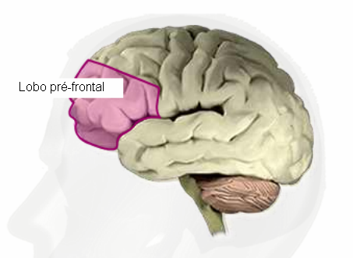
Figura 2. Região associada às emoções sociais
Esta associação é de grande importância para o entendimento do papel das emoções em comportamentos sociais e será novamente abordada neste trabalho nas seções mais adiante.
A Psicologia e ciências correlatas vêm demonstrando largo interesse na associação entre emoção e cognição, especialmente nos últimos dez anos [OLIVA E COLS 2006] como mostra a Tabela 1, que reflete os dados da base Web of Science, onde estão expostos em número de títulos, artigos que contém os termos emoção e cognição entre os anos de 1955 e 2004.
Tabela 1. Base de Dados da Web of Science
PERÍODO | EMOÇÃO | COGNIÇÃO | TOTAL
1955 - 1964 | 135 | 73 | 4044
1965 - 1974 | 246 | 249 | 10518
1975 - 1984 | 558 | 1203 | 15726
1985 - 1994 | 2260 | 4081 | 34138
1995 - 2004 | 9695 | 15622 | 111778

Hoje, já se tem a nítida impressão de que, para estudar e simular adequadamente as atividades cognitivas humanas se faz necessária uma interpretação que integre os aspectos empíricos e psicológicos das emoções, imagens, narrativas, consciência, do meio ambiente, bem como o processamento dessas informações [SILVA 1998] .
A Ciência da Computação , em particular a Inteligência Artificial está de olho nessas relações, uma vez que é de interesse desta área permitir que computadores e softwares, através de Agentes ditos inteligentes, transmitam ilusão de vida. E para que os processos de adaptação e interação assemelhem-se aos humanos, é primordial que esses agentes tenham capacidade de reconhecer, expressar e possuir emoções [PICARD 1998]. Porém, somente recentemente que alguns sistemas estão sendo desenvolvidos para explorar as emoções [MIRANDA & ALDEA 2004]. Sabe-se que uma vez incluídas em sistemas que simulam o comportamento humano principalmente no que diz respeito, por exemplo, a interface homem-máquina, instrução, entretenimento, etc., mais familiar ao usuário será o sistema e suas respostas serão mais similares ao comportamento humano [MIRANDA & ALDEA 2004].
Porém, ao falar de emoções e tentar entender a mente humana, muitos dos trabalhos existentes são teóricos e refletem resultados do cruzamento entre as disciplinas: Filosofia, Inteligência Artificial, Psicologia, Etologia (comportamento animal), Neurociência e Biologia, cada um com específicas contribuições, como mostrado na Quadro 1:
Quadro 1. Contribuições das disciplinas para o estudo da mente humana

DISCIPLINA | CONTRIBUIÇÃO
Técnicas filosóficas | Ajuda a detectar, analisar, remover ou reduzir confusões conceituais.
Inteligência Artificial | Estende as idéias sobre a variedade de mecanismos, informações, projetos não- óbvios que precisam ser resolvidos, razões porque os mecanismos específicos são inadequados, criando e simulando contextos específicos ligado a algum domínio de conhecimento.
Psicologia | Provê informações de saúde sobre o que os humanos são e podem fazer.
Etologia | Estende as informações da psicologia para animais que não são humanos.
Neurociência | Ajuda a identificar os possíveis mecanismos de baixo nível que podem esclarecer alguma funcionalidade alto nível.
Biologia | Provê informação sobre uma imensa variedade de organismos e mecanismos de sobrevivência, desenvolvimento e reprodução.

Desta forma, especialmente a falar de emoções, um grande espectro de questões surgem, como por exemplo, algumas ilustradas na Figura 3.:
Figura 3.Perguntas freqüentes no estudo das emoções
Para responder estas e outras perguntas que ocorrem ao tentar modelar entidades computacionais que simulem o comportamento humano, cientistas da computação recorrem às ciências cognitivas e serão mais bem explicadas nos subitens abaixo.

2.1 Identificando estados emocionais
Não é de hoje que a ciência está preocupada em reconhecer os estados emocionais. Benedict de Spinoza, filósofo holandês, descreveu no século XVII as emoções como mudanças corporais e já incluía também representações mentais às expressões. Sabe-se que o corpo físico e o comportamento em forma de ações permitem revelar o que acontece além de nossos olhos, seja pela inferência ou pela constatação, através de padrões emocionais [ZAGALO, BRANCO & BARKER 2004]. Padrões estes facilmente identificáveis através das expressões faciais (Figura 4), tons de voz e outras respostas fisiológicas que combinadas às anteriores, permitem um melhor reconhecimento dos estados emocionais, como alterações nos batimentos cardíacos, pressão arterial, dilatação da pupila, respiração, etc.(Quadro 2) [VELÁSQUEZ 1997].
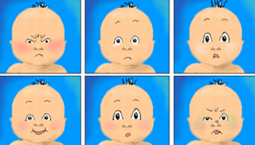
Figura 4. Agente Inteligente esboçando padrões faciais para expressar emoções
Estudos de Duchenne em 1862 já permitiam identificar grupos de músculos específicos que expressam a emoção de forma independente, como os da atenção, do desejo e do prazer. Baseado neste trabalho, Ekman e colaboradores [EKMAN E COLS 1990] desenvolveram o “sistema de codificação facial” que mapeia o relacionamento entre músculos e as emoções correspondentes [PICARD 1998].
Quadro 2. Relação entre Emoções, Freqüência Cardíaca (FC) e Pressão Arterial (PA)
EMOÇÕES | FC | PA
Medo | + | +
Raiva | ++ | ++
Tristeza | - | +
Felicidade | + | -

A partir destas pesquisas foi possível identificar as emoções ditas primárias (tristeza, medo, felicidade e raiva), que são aquelas reconhecidas por pessoas de todo o mundo, independente de raça, cor e credo, através de expressões faciais básicas. Goleman [GOLEMAN 2001] classificou as emoções em oito famílias, agrupando por equivalência um número muito maior de emoções, ilustradas a seguir na Quadro 3:
Quadro 3. Famílias de emoções

FAMÍLIA | EMOÇÕES EQUIVALENTE
Tristeza | Aflição, mágoa, infatigabilidade, melancolia, auto- piedade, solidão, rejeição, desespero, depressão.
Medo | Ansiedade, apreensão, nervosismo, terror, pânico, náusea, fraqueza, consternação.
Felicidade | Felicidade, alegria, contentamento, prazer, orgulho, satisfação, êxtase, gratificação, euforia, divertimento.
Raiva | Fúria, ressentimento, indignação, irritabilidade, exasperação, hostilidade, violência.
Amor | Aceitação, amizade, confiança, bondade, afinidade, devoção, adoração.
Surpresa | Choque, perplexidade, surpresa, espanto.
Desgosto | Desdém, desprezo, descaso, escárnio, tédio, desgosto, repulsa.
Vergonha | Culpa, embaraçamento, remorso, humilhação, pesar, mortificação.

Centrando esforços em ensinar os computadores a reconhecer tons de voz, indício forte de alteração emocional (Figura 5), a computação também se preocupa em extrair padrões que possam identificar emoções. Através deles podemos inferir, recorrendo aos esquemas cognitivos, o tipo de situação emocional que se está sendo [SCHERER 2001]. O MIT, em suas pesquisas [PICARD 1997], conseguiu agrupar características comuns, como rítmica, articulação, duração das vogais, respiração e inclinação, no reconhecimento da emoção. Como por exemplo, pessoas ansiosas tendem a falar mais depressa e com respiração ofegante.
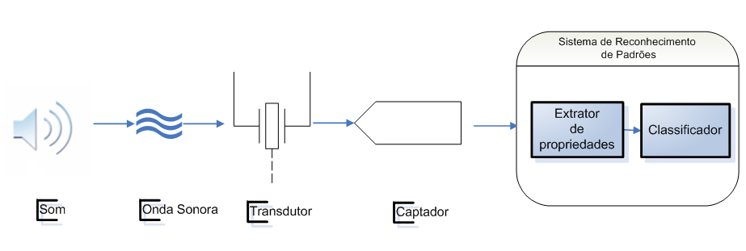
Figura 5. Funcionamento alto nível de reconhecimento de padrões
Embora as características emocionais não possam sempre ser discernidas através do comportamento (Quadro 4) [PLUTCHIK 2001], muitos estímulos geram comportamentos típicos ou similares em pessoas e até mesmo em animais.
Quadro 4. Características e comportamentos comuns relativos aos estado emocional

ESTÍMULO | COGNIÇÃO | ESTADO EMOCIONAL | COMPORTAMENTO OBSERVADO | EFEITO
Ameaça | “perigo” | Medo | Fuga | Segurança
Obstáculo | “inimigo” | Raiva | Ataque | Obstáculo destruído
Objeto de valor | “posse” | Felicidade | Aquisição | Conquista do recurso
Objeto de gosto ruim | “veneno” | Desgosto | Vômito | Veneno ejetado
Evento inesperado | “o que é isso?” | Surpresa | Pare | Ganho de tempo para orientação

E ainda que haja estes estudos que permitem identificar a ocorrência de determinadas emoções através da forma como elas se expressam, devem-se respeitar as diferenças individuais, uma vez que indivíduos podem expressar a mesma emoção de maneiras distintas. Desta forma, fica claro que a aplicação de padrões deve falhar em alguns casos, o que está de acordo, inclusive, com a identificação humana de inferir sobre eles, uma vez que não muito raro, erramos em nossas suposições, o que sustenta a máxima “errar é humano”.

Emoções cognitivas e físicas
As teorias sobre emoções podem ser examinadas levando em consideração estes dois componentes: o físico e o cognitivo. O comportamento físico é observado quando a emoção é resultado de dados percebidos, e isto acontece de forma totalmente direta e sem surpresas, sendo facilmente identificado [BAUMEISTER 2005]. E é graças a este componente que os padrões comportamentais, discutidos acima, exibem seus sinais para que possamos reconhecê-los. Já pela cognição entende-se qualquer processo através do qual nos tornamos conscientes ou obtemos conhecimento. Isto inclui o pensamento, o reconhecimento, a percepção, a imaginação, a simbolização, o julgamento, a memorização, o aprendizado e o raciocínio. Todos ou qualquer um destes processos podem ocorrer fora da consciência e podem ser profundamente influenciados por nosso estado afetivo [VIEIRA 2004]. Desta forma, o componente cognitivo realça a estrutura mental, compreendendo as estruturas mais internas, não facilmente observáveis ou mensuráveis, e que vão interferir ou não na “visão de mundo” que a pessoa tem [BAUMEISTER 2005].
Mas a dissociação das emoções nestes dois componentes leva a interpretações não consensuais entre os pesquisadores. No final do século passado, William James [AMARAL E OLIVEIRA 2005] propôs que um indivíduo, após perceber um estímulo que, de alguma forma o afeta, sofre alterações fisiológicas perturbadoras, como palpitações, falta de ar, angústia, etc (Figura 6). E é precisamente o reconhecimento desses sintomas (pelo cérebro) que gera a emoção. Em outras palavras, as sensações físicas seriam as emoções.

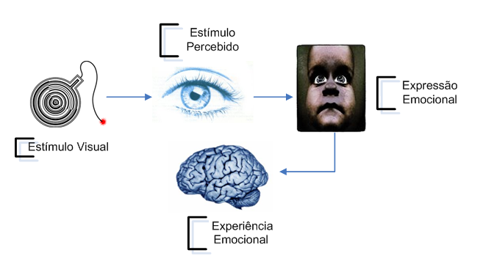
Figura 6. Ciclo estímulo-respota segundo Teoria de James
Em 1929, Walter Cannon e Phillip Bard [AMARAL & OLIVEIRA 2005] refutaram a teoria de James e apresentaram uma outra, onde o estímulo conduz primeiro ao sentimento, o qual então, causa a reação física. (Figura 7) [JASON & LORIEN 2005].

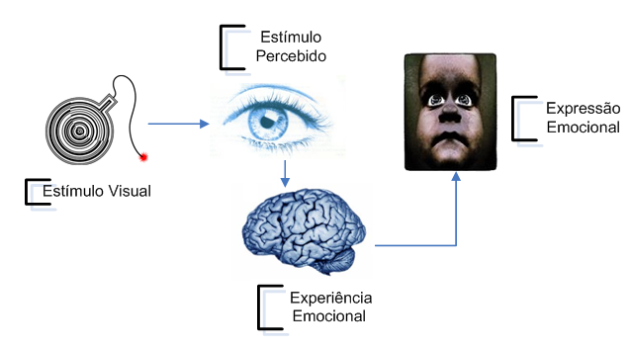
Figura 7. Ciclo estímulo-respota segundo Teoria de Cannon-Bard
É o que pensa também Damásio, famoso pesquisador da Neurociência, que desenvolveu em 1994 a hipótese do Marcador Somático [DAMASIO 1994]. Nela, as emoções desempenham papel preponderante na tomada de decisões influenciando até mesmo de forma inconsciente. Em outras palavras, reduzem o leque de opções de ações, sem o que estaríamos condenados a uma interminável e infrutífera análise de prós e contras diante da mais simples das escolhas [WIDMARK 2003].
O fato é que nem somente físicas, nem somente cognitivas, a maioria dos pesquisadores concordam que as emoções trabalham em um número de camadas (Quadro 5) para exprimir o que chama de Experiência emocional [JASON & LORIEN 2005].
Quadro 5. Camadas que representam a experiência emocional
CAMADAS | CARACTERÍSTICAS
Experiência Subjetiva  (também conhecida como Appraisal) | Isto é, como o indivíduo interpreta o que está sentindo a qualquer momento. Estas experiências são pessoais e diferem entre as pessoas.
Expressão Comportamental  (cognitivo) | Consultando sinais externos é possível identificar que emoção está ocorrendo. Tal comportamento pode ser intencional ou involuntário e inclui expressões faciais e linguagens corporais.
Respostas Fisiológicas  (físico) | Envolve as mudanças corporais que ocorrem quando uma emoção é experimentada. Engloba operações do cérebro e do Sistema Nervoso Autônomo.

E são estas as três vertentes que servem de base à caracterização emocional em geral, também discutida por Morgado [MORGADO 2006] na caracterização de seu modelo que integra emoção e raciocínio.
Neste trabalho, como será mostrado nas seções mais adiante, é levado em consideração a emoção como um resultado da atividade cognitiva podendo ser expressa através de sinais físicos e também a atividade cognitiva é modulada pela emoção, num processo dinâmico que se desenrola ao longo do tempo de acordo com a interação entre agente e ambiente.

Emoção X Percepção
Essa interferência é largamente explorada pela sabedoria popular, e pode ser facilmente observada em situações onde as pessoas são tomadas por excesso de raiva, o que as tornam muitas vezes agressivas, ou mesmo quando estão com medo, o que interfere na capacidade de ver e ouvir, por exemplo. O Sistema Penal norte- americano, inclusive, considera este ponto de vista bastante válido, entendendo que crimes cometidos no calor das emoções devem ser punidos menos severamente que outros, por abalar a capacidade de percepção das pessoas [BAUMEISTER 2005].
Essa correlação também tem despertado interesse da comunidade científica em diversas áreas. Nos últimos anos, o papel das emoções tem sido examinado em estudos de processos de tomadas de decisão, julgamento moral e orientação em [SCHWARS & CLORE 2005] . Kathleen e colaboradores [KATHLEEN E COLS 1999], investigou a influência de emoções positivas na percepção das pessoas engajadas socialmente sob um mesmo fim, como equipe, trabalho e afins. E pôde observar que a acurácia global (relacionada às características entre as pessoas ao redor) dos componentes era aumentada quando submetidos a estas emoções, fato que não ocorre com a acurácia local [KATHLEEN E COLS 1999].
Pesquisas também estão sendo feitas, e estas em estado mais avançado, no que diz respeito à percepção espacial, estereotipagem e memória. Proffit e colaboradores [PROFFITT E COLS 2003] submeteram algumas pessoas à estímulos musicais, a fim de despertar emoções, que posteriormente eram solicitados a posicionar um objeto na forma de disco na mesma inclinação das colinas que eles observavam (Figura 8). Resultados mostraram que pessoas tristes percebiam colinas mais inclinadas do que pessoas felizes [PROFFITT E COLS 2003]. O que embasa fortemente o modelo proposto aqui neste trabalho.
Figura 8. Participante realizando pesquisa de Proffit e colaboradores

Esta tendência também é refletida em uma série de estudos. Por exemplo, pessoas com emoções positivas tendem ao reconstruir imagens visualmente a classificá-las em termos globais (Figura 9), enquanto que participantes com emoções negativas, em termos locais [GASPER & CLORE 2002].
Figura 9. Tarefa de reconstrução visual
A Neurociência através de seus pesquisadores em todo o mundo está mostrando-se preocupada em entender esta relação, e têm voltado suas atenções para esta questão em especial. Algumas pesquisas experimentais observaram que pessoas que sofreram algum dano nervoso nas áreas responsáveis pelas emoções não estão aptas a tomarem decisões de forma mais acertada ou aprender com seus erros, tornam-se mais dóceis, sexualmente indiscriminativos, afetivamente descaracterizados e indiferente às situações de risco. [DAMASIO 1994]. Outros estudos justificam a influência dos estados emocionais nos processos cognitivos através de bases neurológicas, observados e medidos durante o comportamento [SCHWARS & CLORE 2005].
Porém, sabe-se que a análise particular da emoção nesta influência é restrita e controversa, uma vez que o ato de selecionar eventos é desenvolvido pelos seres humanos num processo ativo de inferência, elaborando significado a partir do que percebe de duas formas distintas, quer através dos estímulos físicos da percepção quer através de esquemas cognitivos constituídos por “expectativas, conhecimentos pré-adquiridos, processos de resolução de problemas e outros” [PERSSON 1998]. Esta segunda forma foge ao escopo deste trabalho.

Agentes Inteligentes
A fim de prover um melhor entendimento a cerca dos Atores Sintéticos (AS), entidade motivadora deste trabalho, faz-se necessário explorar antes um pouco do conceito de Agentes Inteligentes, para só então expandir o conhecimento com as funcionalidades agregadas e responsáveis pelas características credíveis dos AS.

Definição
O conceito de “agente” é uma metáfora utilizada em inúmeras áreas do conhecimento, desde a Psicologia, Sociologia, Biologia até às Ciências da Computação. Foi a comunidade de Inteligência Artificial, pelo fato de basear-se em metáforas psicológicas e sociais quer como fonte de inspiração e de motivação, quer como forma de modelização do processamento de informação, que adotou pela primeira vez, nas Ciências da Computação, este conceito [DELGADO & SILVA 1997].
Esta primazia é geralmente associada a Carl Hewitt pela sua proposta do sistema Ator [MORGADO 2006]. No seu modelo Hewitt propõe o conceito de objeto auto-contido, interativo e com execução concorrente, ao qual designa por “ator”. Cada objeto encapsula o seu estado interno e pode responder a mensagens de outros objetos similares.
Um agente, no entanto, pode ser considerado tudo o que é capaz de perceber seu ambiente por meio de sensores e de agir sobre esse ambiente por intermédio de atuadores [RUSSEL & NORVIG 2004]. Enquadram-se neste conceito, desde agentes robóticos, possuindo sensores como câmeras e atuadores como motores, até mesmo agentes humanos, com estruturas mais complexas, como os sentidos e os órgãos fazendo o papel dos sensores e atuadores. Embora a noção de agente seja central na Inteligência Artificial, ela não é consensual. Uma compilação de várias definições pode ser encontrada na literatura. Segundo Ferber [FERBER 1999], o conceito de Agentes apesar de utilizado de forma vaga, compartilha algumas características em comum, tais como:

  - Capacidade de agir no ambiente e comunicar-se com outros agentes, caso existam
  - São autônomos, ou seja, suas ações não sofrem interferência constante do usuário
  - Possui uma representação parcial interna do ambiente em que está inserido e é capaz de percebê-lo
Essas idéias estão melhor sumarizadas na Figura 10 e agregam funcionalidades genéricas e comuns a todo agente inteligente.
Figura 10. Arquitetura genérica de Agente Inteligente
Pode-se, distinguir duas classes principais de agentes autônomos: os assim chamados cognitivos (ou deliberativos), e os reativos.

Agentes Reativos
O tipo mais simples de agente é o reativo (Figura 11), que seleciona suas ações com base na percepção atual, ignorando o restante do histórico de percepções [GARDENFORS 2000]. O modelo de funcionamento de um Agente Reativo é o de condição-ação. Geralmente esses agentes não apresentam uma memória das ações tomadas e também não planejam suas ações futuras. Todo o conhecimento a respeito das ações e do comportamento dos demais membros da sociedade é percebido através das modificações sofridas pelo ambiente. Um agente reativo é uma entidade simples e sozinho não consegue realizar uma tarefa muito complexa, mas quando estes agentes se organizam em grupo, unem forças e são capazes de realizar tarefas que não conseguiriam individualmente A forma de organização dos agentes reativos é similar a dos animais, e o exemplo clássico de uma sociedade de agentes reativos é uma colônia de formigas [MORAES 1999]. Nos seres humanos quanto menos complexas são suas células nervosas, maior o número de conexões conhecidas como reflexos, que são as formas mais simples de mecanismo neural [AIRES 1999].
Figura 11. Arquitetura genérica de Agente Reativo

Agentes Cognitivos
Os agentes cognitivos, por sua vez, baseiam-se em mecanismos de processamento simbólico existentes nos sistemas mais tradicionais da Inteligência Artificial, como redes semânticas, sistemas de regras, etc. São capazes de avaliar o ambiente com base na sua memória e tomar decisões que envolvam algum raciocínio, antecipando suas ações e conseqüências (Figura 12). Um agente deliberativo é normalmente caracterizado recorrendo a noções cognitivas, como estados ou atitudes mentais, por analogia ao que é feito em algumas áreas da psicologia para caracterização do comportamento humano [MORGADO 2006].
Figura 12. Arquitetura genérica de Agente Cognitivo
Segundo Wooldridge [WOOLDRIDGE 1995] os agentes reativos têm mostrado suas limitações, embora se mostrem mais eficientes do que os agentes cognitivos para uma série de tarefas relacionadas ao acesso direto ao mundo real. Além de não serem muito versáteis, eles tem problemas para obter conhecimento que dependa de raciocínio, pois envolve elementos que não estão diretamente ligados à percepção. Por outro lado, os agentes deliberativos têm dificuldade em construir conhecimento diretamente a partir do mundo real. A escolha de uma ou outra abordagem vai depender em alto grau da razão fim pela qual se propõe o sistema.

Atores Sintéticos
Um interesse comum entre os desenvolvedores de agentes inteligentes é aumentar o realismo através do comportamento e cognição. Este não é um desejo fantasioso e inatingível, mas um objetivo sério que afeta diretamente as linhas-base de interesses comerciais [BARRY 2001].
Um dos campos mais promissores na pesquisa de Inteligência Artificial, atualmente, é a modelagem de agentes inteligentes credíveis com um estilo particular de interação, percepção, raciocínio e ação, determinado por suas personalidades. Esses agentes, chamados de Atores Sintéticos (AS), afetam emocionalmente o usuário, aumentando sua motivação e engajamento [ROUSY 2005].

Definição
Ator Sintético é um modelo psico-social de agente inteligente proposto por Hayes-Rothe e Doyle em 1998, que define traços de personalidade, dependentes de valores obtidos para emoções e objetivos [MIRANDA & ALDEA 2004]. Este modelo é usado para construir agentes virtuais que encenam numa espécie de teatro virtual o comportamento humano, compondo características imperfeitas, sem preocupar essencialmente pelo desempenho ou performance, e sim com o grau de realismo que eles conferem aos seus comportamentos.
Visando angariar credibilidade aos ambientes virtuais, o maior objetivo desses sistemas é estimular a informação sensorial que permita ao participante sentir a experiência como se estivesse de fato no mundo real. Credibilidade, segundo [KIM E COLS 2004] é um termo que mede o nível de realismo em ambientes virtuais interativos e pode ser descrito em duas camadas:
- A camada mais elementar consiste nos aspectos fundamentais do sistema, incluindo imersão (onde a avaliação semântica é bastante realística), apresentação (que preocupa-se em mostrar no mundo virtual, o mundo real como ele realmente se mostra) e interação (através de respostas rápidas e consistentes)
- Na camada de alto nível, emoções, objetivos e personalidades são as principais características que “provocam” credibilidade.
Devido ao grande número de pesquisadores na área, não há apenas um único modelo de arquitetura de ator sintético, desta forma será mostrado aqui uma visão geral para construção de um projeto de agentes sintéticos que podem ser empregados em diversas áreas do conhecimento. Esta arquitetura provê aos atores sintéticos capacidades como autonomia, habilidade social, reatividade, personalidade, emoções e orientação a objetivos em função da especificação de vários subsistemas [BATES E COLS 1994] e está ilustrada na Figura 13
Figura 13. Arquitetura genérica de Ator Sintético

É através do mecanismo de percepção do mundo que estes atores podem captar e reagir às alterações no ambiente em que está inserido, e como já foi dito, as respostas serão mais próximas do real se o sistema for baseado em emoções, uma vez que a maior parte das teorias sobre emoções concordam [DAVIS & LEWIS 2001] que elas constituem um sistema motivacional poderoso que influenciam a percepção e a cognição de várias maneiras.

Emoções em Agentes Inteligentes
Das características que definem o comportamento de um ator sintético, a emoção é o principal foco deste trabalho e por esta razão vem sendo fortemente explorada.
A descoberta da influência decisiva das emoções nas tarefas deliberativas dificultou ainda mais o trabalho dos pesquisadores que adotam a teoria computacional como modelo explicativo do funcionamento da mente. As emoções podem influenciar de forma decisiva o comportamento do agente, tornando sua adaptação e aprendizagem extremamente complicados, o que atualmente é um dos maiores desafios enfrentados pela inteligência artificial.
Na década de 90 com os resultados dos trabalhos de António Damásio, discutidos anteriormente no capítulo 2, surgiram várias linhas de investigação tendo como objetivo principal a integração de aspectos emocionais em modelos e arquiteturas de agentes inteligentes [MORGADO 2006].
Refletindo as múltiplas orientações que caracterizam o estudo dos fenômenos emocionais, também na integração de emoção em agentes inteligentes, diferentes tipos de modelos têm sido propostos. A caracterização desses modelos pode passar por diferentes vertentes, como o nível de especificidade (arquiteturas de agentes e simulação de fenômenos individuais), paradigma computacional de suporte (cognitivo e comportamental), tipos de fenômenos considerados ou tipo de aplicação [MIRANDA & ALDEA 2004].
Um desses modelos, o mais utilizado na Inteligência Artificial por ser facilmente instanciado em computadores através de uma base de conhecimento, conhecido como OCC (Ortony, Clore e Collins) [BARTNECK 2002], foi desenvolvido em 1988 pelos autores que dão nome ao modelo [ORTONY E COLS 1988] e baseia-se na estrutura cognitiva das emoções. Nele, as emoções são divididas em três categorias (Figura 14), dependendo do estímulo: Eventos (acontecimentos), Agentes (o próprio ou outros), Objetos (podem ser apreciados ou não).
Figura 14. Exemplo de instanciação do modelo OCC

O processamento das emoções se dá em cinco fases:
- Classificação – o agente avalia o evento, ação ou objeto, resultando em informações sobre que categorias emocionais são afetadas.
- Quantificação – o agente avalia as intensidades das categorias de emoções afetadas.
- Interação – a classificação e quantificação definem o valor emocional de um certo evento, ação ou objeto. Esse valor emocional vai interagir com as categorias emocionais do agente.
- Mapeamento – o modelo OCC distingue 22 categorias emocionais. Elas precisam ser mapeadas em um número menor de expressões emocionais diferentes.
- Expressão – o estado emocional pode ser expresso diretamente através da expressão facial e pode influenciar o comportamento do agente.

Os japoneses [WILSON 2006] sintonizados com tecnologia e produtos rentáveis, já transformaram os agentes emocionais em negócio com o “Tecnologia de Simulação de Emoção”, onde uma espécie de motor integra emoções aos agentes (Figura 15) que prestam algum tipo de consultoria para aplicações específicas.


Figura 15. Agentes Inteligentes esboçando emoções (Felicidade, nervosismo e tensão, respectivamente)

A inclusão das emoções e dos sentimentos numa teoria computacional ampliada exige a formulação de conceitos precisos como felicidade, medo, ou melancolia. E por esta razão, pesquisadores em Computação aliam-se aos da neurociência e psicologia, sendo interessante para as três áreas os resultados dessas pesquisas. Esta aproximação entre psicologia experimental e IA, por um lado, permite aos psicólogos testar seus modelos teóricos por meio de computadores, enquanto os pesquisadores da IA verificam se suas hipóteses computacionais realmente se adequam a seres humanos [SILVA 1998].

Modelo proposto
Para a ciência cognitiva, a percepção tem sido fonte de intensas e sofisticadas pesquisas, num esforço de compreensão sem precedentes. Trata-se, afinal, de saber como a mente humana transforma as informações dos sentidos em percepção consciente. Em especial, a percepção visual passou a ser o foco das atenções dos pesquisadores, pois todas as demais percepções sensoriais, podem de alguma forma ser interpretadas como imagens sugestivas [SILVA 1998];
Ao longo de toda a vida as pessoas são bombardeadas de informações sensoriais (do ambiente externo para dentro de seus corpos), de modo que para não perder informações relevantes, uma grande quantidade de receptores encontram-se espalhados pela superfície do corpo e são capazes, primordialmente, de:
- Filtrar/Selcionar qual informação será notificada (algumas de forma consciente, outras não) e ignorar completamente informações não importantes
- Priorizar as informações, coisas a se fazer ou de requerimento de atenção imediata
Estes receptores agem como “padrões oficiais” de entrada da informação. Enquanto eles recebem as informações do ambiente, a mente busca no corpo e no cérebro por memórias, informações aprendidas e sensações associadas ao dado de entrada. Os receptores são sensíveis a uma variedade de informações diferentes, no entanto, atuam de forma específica (analogamente a chave e fechadura) para serem capazes de interpretar a informação [JASON & LORIEN 2005] .
Por ser a porta de entrada das informações externas, a percepção atua como um filtro e sofre influência de diversos fatores nesta capacidade seletiva(Quadro 6) [DONGYOUNG E COLS 2003]:
Quadro 6. Influências na percepção
INFLUÊNCIAS | CARACTERÍSTICAS
Atitudes (preferências) | De acordo com suas preferências, as pessoas criam suas próprias realidades.
Auto- estima | A imagem de si mesmo nem sempre é real, normalmente é a ideal. E a forma como o indivíduo se vê, faz com que ele rejeite ou aceite algumas visões de mundo.
Emoções | Principal ponto deste trabalho e amplamente discutido nas seções anteriores, as emoções exercem larga influência na capacidade de perceber
Normas Sociais | Percepção de custo, lazer, benefícios, são apenas alguns exemplos regidos socialmente
Motivação | Pessoas tendem a aceitar ou rejeitar alguma informação de acordo com seu estado motivacional
Aspectos Culturais | A representação das coisas no mundo são interpretadas segundo a relevância delas para as pessoas, desta forma, o componente cultural também filtra dados percebíveis

O filtro de eventos que permite ao agente selecionar a ação efetuadora, segundo Morgado [MORGADO 2006] atua de duas formas:
- Através do aumento ou diminuição da intensidade da motivação atual, por meio da libertação de sinais químicos de controle;
- Através da modificação dos parâmetros dos sensores que monitorizam as variáveis que a emoção pode afetar, alterando deste modo a percepção.
Desta forma, a emoção atua como fator calibratório da capacidade seletiva da percepção, o que torna necessário a reformulação da estrutura mostrada anteriormente que reflete uma arquitetura genérica para atores sintéticos. O novo modelo (Figura 16), aplicável a domínios bem definidos, considera que as ações efetuadoras do agente não sofrerão mais influência direta das emoções, e sim através dos objetivos, o que permite que a seleção das ações não ocorra de forma probabilística ou aleatória, mas consistentes com os objetivos atuais do ator, que por sua vez são influenciados pelos traços de personalidade do mesmo.
Figura 16. Arquitetura alto nível do modelo proposto

Construção do Modelo
A fim de permitir um melhor esclarecimento do modelo proposto acima, serão descritas nesta seção, cada parte em separado, enriquecida de detalhes, permitindo que a construção se faça de forma incremental e iterativa.
Sensores (Receptores)
Responsáveis por captar diretamente dados do ambiente, têm um limiar de excitabilidade que determina o comportamento subseqüente. Os limiares atuam como uma diferenciação qualitativa e quantitativa permitindo ao agente discriminar e perceber. Dependendo da intensidade do estímulo, isto é, se atingir o limiar, informará ao “cérebro” as informações externas e o grau de importância delas (que representa a variação entre a intensidade do estímulo e o limiar), para que possam ser interpretadas. Sofre influência direta das emoções do agente, que atuam como fator calibratório, regulando para mais ou para menos o valor de seu limiar (Figura 17).

Figura 17. Estrutura contendo o Receptor

Emoções
Principal mecanismo de seletividade da percepção, são influenciadas pelos traços de personalidade que determinam a priori as emoções mais freqüentes (Figura 18). Também atuam como resposta à realização ou não dos objetivos. Por exemplo, um agente que está com fome, fica feliz ao encontrar alimento. Toda emoção, mapeada dentro de um contexto, atua calibrando os limiares de excitabilidade dos sensores para mais ou para menos.
Figura 18. Estrutura contendo as Emoções
Mente
Entidade que contém as regras de seleção de ação (Figura 19). São condições e ações. Permite avaliar o grau de importância do estímulo, elencando uma lista de possíveis ações a serem executadas, quando estas puderem ser avaliadas como verdadeiras. Também é responsável por ajustar a emoção.

Figura 19. Estrutura contendo a Mente

Ações Candidatas
Representada por uma lista de possíveis ações a serem realizadas (Figura 20), compara-se aos objetivos a fim de selecionar a ação mais coerente, ou seja, que satisfaça-os ou ao menos não vá de encontro a eles. Nesta lista é possível que se encontrem ações díspares, por esta razão, a escolha será fortemente determinada pelo objetivo atual do agente, para que o resultado seja condizente com a estrutura interna do agente.

Figura 20. Estrutura contendo Ações Candidatas, Traços de Personalidade e Efetuadores

Traços de Personalidade
Devem ser consistentes com as regras implementadas na mente, pois determinam as emoções, fator determinante para a escolha da ação em sua influência na percepção (Figura 20).

Efetuadores
Responsáveis por modificar o mundo através da ação escolhida cognitivamente (Figura 20), uma vez que foi determinada pela mente, levando-se em consideração os objetivos, a personalidade e a emoção, levando à máxima instância o conceito de atores sintéticos.

Cenário Ilustrativo
Para demonstrar os conceitos exibidos na construção do modelo, um cenário corriqueiro e meramente ilustrativo é mostrado na Figura 201 e explicado mais abaixo.
Figura 21. Instanciação do Modelo com um Cenário Ilustrativo
O cenário compõe-se de um agente cujo traço de personalidade é persistência, e tem como objetivo em um dado instante, se alimentar. Pode apresentar dois tipos de emoções, cujas funções de calibre, determinadas empiricamente são:
  - Raiva – incrementa 5% os sensores de visão
  - Felicidade – incrementa 10% os sensores de visão
As regras de seleção na mente são as seguintes:
  - Se o limiar não for atingido, mas a diferença (entre a intensidade e o limiar) for maior que 2, não faz nada nem altera emoção
  - Se o limiar não for atingido, mas a diferença for menor que 2, colide e fica com raiva
  - Se atingiu e a diferença for menor que 2, desvia próximo e fica com raiva
  - Se atingiu e a diferença maior que 2, desvia com antecedência e fica feliz
  - Se a diferença for menor que 2 (atingindo ou não o limiar), não consegue pegar o alimento e fica com raiva
  - Se atingiu e a diferença for maior que 2, pega o alimento e fica feliz

Supondo que o primeiro objeto do mundo que o agente vai deparar é o obstáculo e que a sua personalidade determinou que o valor inicial para a emoção é estar feliz, sendo assim, a felicidade calibra o limiar do sensor de visão, que passa a ser então -71,5mV. Logo, a mente do agente elenca duas regras como verdadeiras, colocando-as na lista de ações candidatas:
  - Se o limiar não for atingido, mas a diferença for menor que 2, colide e fica com raiva
  - Se a diferença for menor que 2 (atingindo ou não o limiar), não consegue pegar o alimento e fica com raiva

De modo que a emoção do agente em qualquer uma das ações escolhidas será ajustada para raiva. O próximo passo é avaliar a lista de objetivos para que a ação final seja enviada para o efetuador, como o objetivo era alimentar-se, a primeira ação candidata é ignorada, o agente não consegue pegar o alimento mas registrou o evento percebido. Para este caso não houve ação modificadora do ambiente.

Cenários Implementados

Buscando instanciar o modelo com duas áreas de domínios distintas, dois cenários foram implementados. O primeiro trata de dados fictícios embasados por um modelo de personalidade real, o Symlog [BALES 1991], aplicada no âmbito organizacional para entender o comportamento do indivíduo quando se trabalhando em equipes.
O segundo é, assim como o cenário ilustrativo, empírico. No entanto, trata-se de uma animação, onde é possível observar o comportamento autônomo do agente.

Primeiro Cenário

Este cenário representa estaticamente o surgimento de eventos externos ao agente, representado graficamente por um avatar. Nele o usuário escolhe os valores do agente (personalidade, objetivo e emoção) e do ambiente (ações positivas e negativas a serem aplicada a si ou a outro agente), como mostra a Figura 22:

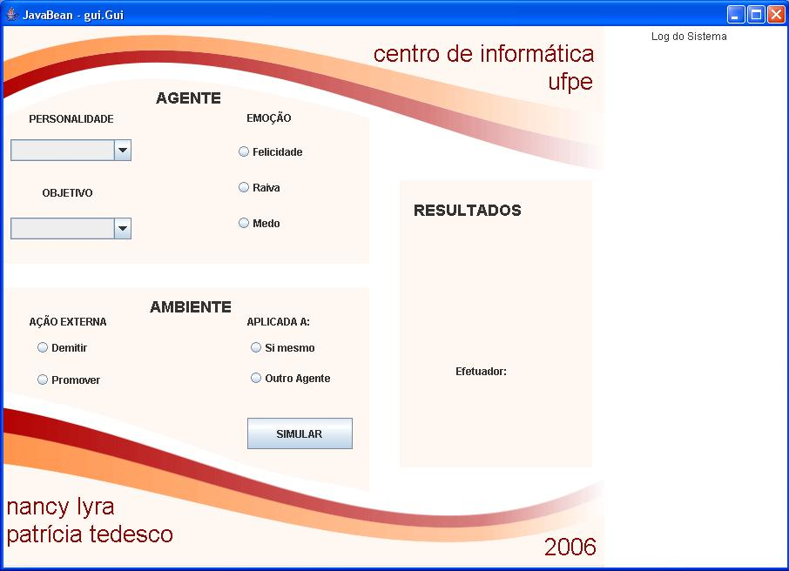
Figura 22. Tela inicial, sem valores setados

Uma vez escolhidos os valores (Figura 23), o usuário deve clicar no botão “simular”, que levará o programa a consultar sua base conhecimento e ilustrar o cenário consequente escolhido ().

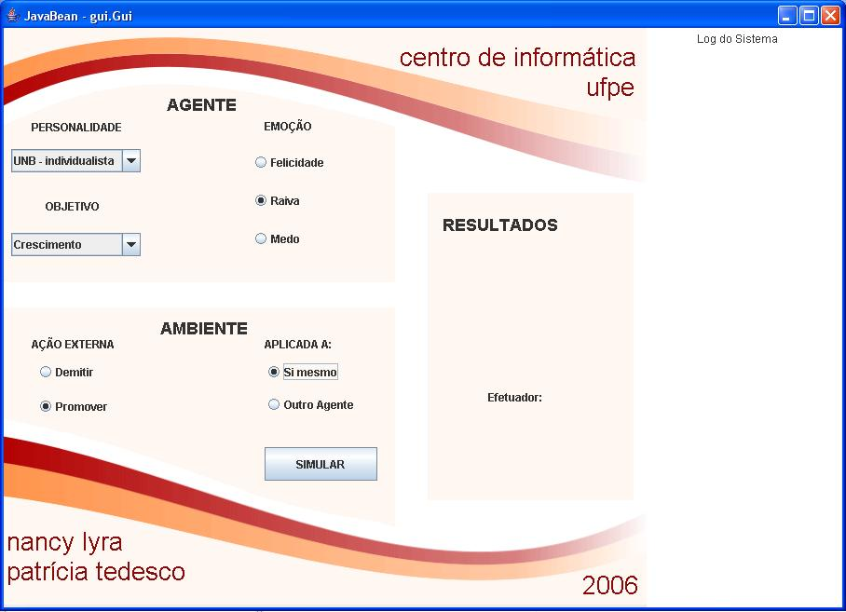
Figura 23. Valores escolhidos pelo usuário

Perceba que o avatar do agente muda, indicando abaixo dele o seu estado emocional, que também pode ser conferido pelo Log do Sistema, mostrado no lado direito da tela.
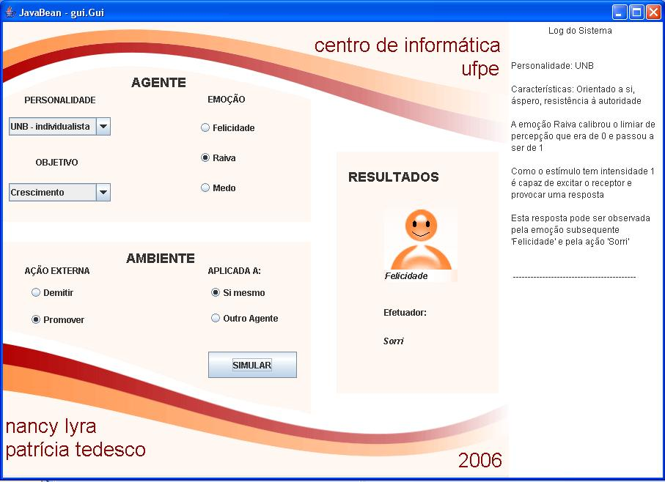
Figura 24. Ilustração dos resultados simulados

É importante salientar que por razões de simplificação, devido ao grande número de personalidade, objetivos e eventos capazes de serem instanciados neste contexto particular , os valores do limiar de excitabilidade do receptor foram calibrados de forma booleana, ou seja, verdadeiro e falso. Assim, o agente ou percebe ou não percebe a ocorrência do evento externo.

Segundo Cenário

O segundo cenário, apesar de empírico, permite avaliar o comportamento autônomo do agente no decorrer do tempo. Nele o ator é representado por uma pequena bola preta que se locomove pelo cenário randomicamente. O objetivo dele é chegar até a linha vertical representada à direita (Figura 25).

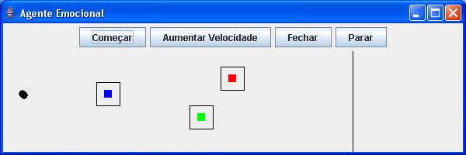
Figura 25. Estado inicial, exibindo o agente, três obstáculo e a linha vertical de chegada

Foram testados 2 tipos de personalidade( Persistente e não persistente), que determinam o estado emocional inicial do ator (Feliz ou não). Cada obstáculo tem uma intensidade de estímulo e está representada graficamente pelos contorno preto ao redor de cada obstáculo.
A figura abaixo (Figura 26) mostra um exemplo do comportamento de um ator persistente e feliz. Desta forma, seu novo limiar de excitabilidade permite que ele veja o obstáculo antes de chocar-se, como mostra o log abaixo da figura, permitindo que ele desvie com antecedência. Porém, como seu objetivo é chegar à linha de chegada, e um caminho cheio de obstáculos impõe certa dificuldade, ele muda seu estado emocional após esta percepção.
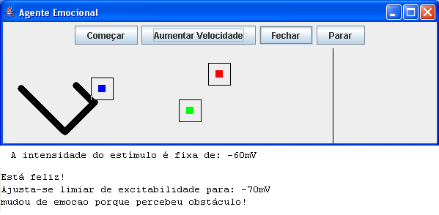
Figura 26. Comportamento de um ator persistente e feliz
Um outro exemplo, mostrado na Figura 27, exibe o comportamento do ator não persistente, que começa com o estado emocional triste, ajustando seu limiar de excitabilidade de forma que ele não perceba o obstáculo a tempo de desviar, chocando-se contra ele e continuando triste.

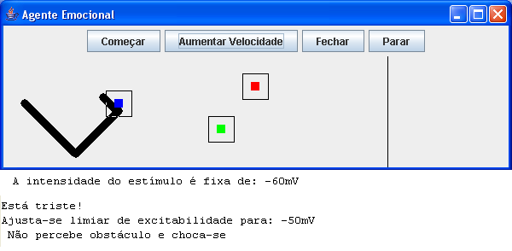
Figura 27. Comportamento de um ator não persistente e triste

Outros comportamentos podem ser observados pela combinação de resultados que apenas estas duas personalidades e emoções, além de um único objetivo, neste cenário simples, com apenas um sensor (visão) e três obstáculos, podem ser gerados. No entanto, não convém mostrar aqui todos os resultados, e o sistema encontra-se à disposição dos interessados.
Conclusão e Trabalhos Futuros

Uma vez pontuada a influência dos estados emocionais na capacidade cognitiva em humanos, o que desponta grande atenção de pesquisadores nas mais diversas áreas, os modelos de atores sintéticos, utilizados em larga escala na Ciência da Computação, tornaram-se carentes de tal relação.
Compreende-se, assim, pela razões expostas neste trabalho o crescente interesse em compreender e modelar fenômenos emocionais no âmbito da concepção e implementação de atores sintéticos, cujos modelos e arquiteturas devem ser determinados pela visão de racionalidade, no que confere, principalmente às influências emocionais.
Respeitando o conceito de modelo, que dedica-se ao estudo particular de uma parte restrita da realidade, sabe-se ainda que não reflete a realidade em todos os casos instanciáveis. Porém, o fato das pessoas, e seres vivos em geral, não atuarem conforme a lógica formal ou um padrão clássico de racionalidade não impede de desenvolver máquinas baseadas em modelos inferenciais que todo sistema inteligente deve seguir.
Neste trabalho, algumas simplificações fizeram-se pertinentes, o que torna necessário uma possível extensão tanto bibliográfica quanto conceitual, que deverá acontecer em breve nas pesquisas da pós-graduação do Centro de Informática (CIn), da Universidade Federal de Pernambuco.

Referencias Bibliográficas

[AIRES 1999] Aires, M. Fisiologia. Editora Guanabara Koogan.
[AMARAL & OLIVEIRA 2005] Amaral, J.; Oliveira, J. (2005). Sistema Límbico: O Centro das Emoções. Url: http://www.cerebromente.org.br/n05/mente/limbic.htm
[BALES 1991] BALES, R. F. (1991). Social Interaction Systems: Theory and Measurement. Trasanction Publishers, New Jersey, USA.
[BARRY 2001] Barry, G. (2001). More Realistic Human Behavior Models for Agents in Virtual Worlds: Emotion, Stress an Value Ontologies. In ACASA/Systems Engineering Department, Univesity of Pennsylvania
[BARTNECK 2002] Bartneck, C. (2002). Integrating the OCC Model of Emotions in Embodied Characters. In University of Eindhoven
[BATES E COLS 1994] Bates, J. (1994). The role of emotion in believable agents. Communications of the ACM, Vol. 37(7), pp 122-125.
[BAUMEISTER 2005] Baumeister, R. (2005). How Emotion Helps and Hurts Decision Making. University of California - Berkeley.
[DAMASIO 1994] Damásio, A. (1994). O Erro de Descartes. Universidade de Lisboa
[DAVIS & LEWIS 2001] Davis, D.; Lewis, S.; (2001). Computacional Models of Emotion for Autonomy and Reasoning.
[DELGADO & SILVA 1997] Delgado, J.; Silva, A.; (1997). Agentes de Software: Conceitos e Tecnologias. Institudo de Engenharia de Sistemas e Computadores
[DEMAZEU 89] Demazeu, Y. (1999). Decentralized Artificial Intelligence. In Proceedings of the first European Workshop on Modelling Autonomous Agents in a Multi- Agent World.
[DONGYOUNG E COLS 2003] Dongyoung, S.; Leckenby, J.; Jee, J. (2003). Influences on Seletive Perception. In The Center for Interactive Advertising
[EKMAN E COLS 1990] Ekman, P.; Friesen, W.; Black, G.; Hecker, M. (1990). Type A behavior pattern: Facial behavior and speech components. Psychosomatic Medicine Vol 53. pp. 307-319.
[FERBER 1999] Ferber, J. (1999). Multi-Agent Systems: An Introduction to Distributed Artificial Intelligence. Addison-Wesley.
[FORGAS 2005] Forgas, J. (2005). Affective influences on interpersonal behavior: Towards understanding the role of affect in everyday interactions. Philadelphia, PA.
[FREITAS, GUDWIN & QUEIROZ 2005] Freitas, J.; Gudwin, R.; Queiroz, J. (2005). Emotion in Artificial Intelligence and Artificial Life Research: Facing Problems.
[GARDENFORS 2000] GArdenfors, P. (2000). Conceptual Spaces: The Geometry of Thought. MIT Press.
[GASPER & CLORE 2002] Gasper, K.; Clore, G. L. (2002). Attending to the big picture: Mood and global vs. local processing of visual information. Psychological Science. Vol. 13, No. 1, pp 34-40.
[GOLEMAN 2001] Goleman, D.P. (2001). : Issues in paradigm building. In The emotionally intelligent workplace , pp. 13-26
[JASON & LORIEN 2005] Jason.; Lorien. (2005). The Study of Emotions. Stanford University
[KATHLEEN E COLS 1999] Kathleen, M.; Casciaro, T.; Krackhardt, D. (1999). Positive Affectivity and Accuracy in Social Network Perception. In Motivation and Emotion Vol. 23, No. 4
[KIM E COLS 2004] Kim, H.; DiGiacomo, T.; Egges, A.; Lyard, E.; Garchery, S. (2004). Believable Virtual Environment: Sensory and Perceptual Believability. In MIRALab, University of Geneva
[LONDON 1997] London, Manuel. (1997). Overcoming Career Barriers: A Model of Cognitive and Emotional Processes for Realist Appraisal and Constructive Coping. In Journal of Career Development, Vol. 24(1). Fall 1997.
[MIRANDA & ALDEA 2004] Miranda, J. M.; Aldea, A. (2004). Emotions in human and artificial intelligence. In Computers in Human Behavior Vol.21. pp 323-341
[MORAES 1999] Moraes, C. (1999). Uma Arquitetura de Agentes Improvisacionais para Apoio a Visitação de Museus baseada em Computadores. PUC - RS
[MORGADO 2004] Morgado, Luís. F. G. (2004). Raciocínio Adaptativo de Base Emocional em
[MORGADO 2006] Morgado, Luís. F. G. (2006). Integração de Emoção e Raciocínio em Agentes Inteligentes. Universidade de Lisboa
[OLIVA E COLS 2006] Oliva, A.; Otta, E.; Ribeiro, F.; Bussab, V.; Lopes, F.; Yamamoto, E.; Moura, M. (2006). Razão, emoção e ação em cena: a mente humana sob um olhar evolucionista. Psic.: Teor. e Pesq. Vol. 22, No. 1, pp. 53-61
[ORTONY E COLS 1988] Ortony, A., Clore, G., & Collins, A. (1988). The Cognitive Structure of Emotions. Cambridge: Cambridge University Press.
[PERSSON 1998] Persson, P. (1998). What Inference Generation Research Can Learn from Cinema Studies, In Society for Text and Discourse annual conference, Madison, Wisconsin.
[PHILIPS & TOLLET 2005] Phillips, H.; Tollet, C. (2005). How the human brain works. Url:http://www.newscientist.com/channel/being-human/brain
[PICARD 1997] Picard, W. (1997). Signal Processing for Recognition of Human Frustration. In ICASSP98.
[PICARD 1998] Picard, W. (1998). Frustrating the User on Purpose: Using Biosignals in a Pilot Study to Detect the User's Emotional State, CHI, March 1998.
[PLUTCHIK 2001] Plutchik, Robert. (2001). The Nature of Emotions. In American Scientist, Vol. 89, No. 4, Jul - 2001, pp 344.
[PROFFITT E COLS 2003] Proffitt, D.; Riener, C.; Stefanucci, J. (2003). The Effect of Mood on Perceivin Spatial Layout. University of Virginia.
[ROUSY 2000] Rousy, D. (2000). Atores Sintéticos em Jogos de Aventura Interativos: O enigma no Campus
[ROUSY 2005] Rousy, D. (2005). Atores Sintéticos em Jogos Sérios: Uma Abordagem Baseada em Psicologia Organizacional. Universidade Federal de Pernambuco
[RUSSEL & NORVIG 2004] Russell, S., Norvig, P. (2004). Inteligência Artificial. Editora Campus. Prentice Hall.
[SCHERER 2001] Scherer, K. (2001). Construction of the Social World: Emotion.
[SCHWARS & CLORE 2005] Schwarz, N.; Clore, G. (2005). Feelings and Phenomenal Experiencies. In Social psychology: Handbook of basic principles.
[SILVA 1998] Silva, A.R. A Ciência Cognitiva, Computação e Cognição. Url: http://www.geocities.com/discursus/textos/000620.html
[VELÁSQUEZ 1997] Velásquez J. (1997). Modeling Emotions and Other Motivations in Synthetic Agents. In MIT Artificial Intelligence Laboratory.
[VIEIRA 2004] Vieira, E. (2004). Hiperatividade. Faculdade Afirmativo
[WIDMARK 2003] Widmark, Jorgen. (2003). Social Agent: Facial Expression Driver for an e-Nose.
[WILSON 2006] Wilson, I. Emotional AI. Url: http://www.artificial-emotion.com/
[WOOLDRIDGE 1995] Wooldridge, M., Jennings, N. (1995). Intelligent Agents: theory and practice. The Knowledge Engineering Review, 10(2), 115-152.
[ZAGALO, BRANCO & BARKER 2004] Zagalo, N.; Branco, V.; Barker, A. (2004). Elementos de Emoção no Entretenimento Virtual Interativo. In Universidade de Santiago

